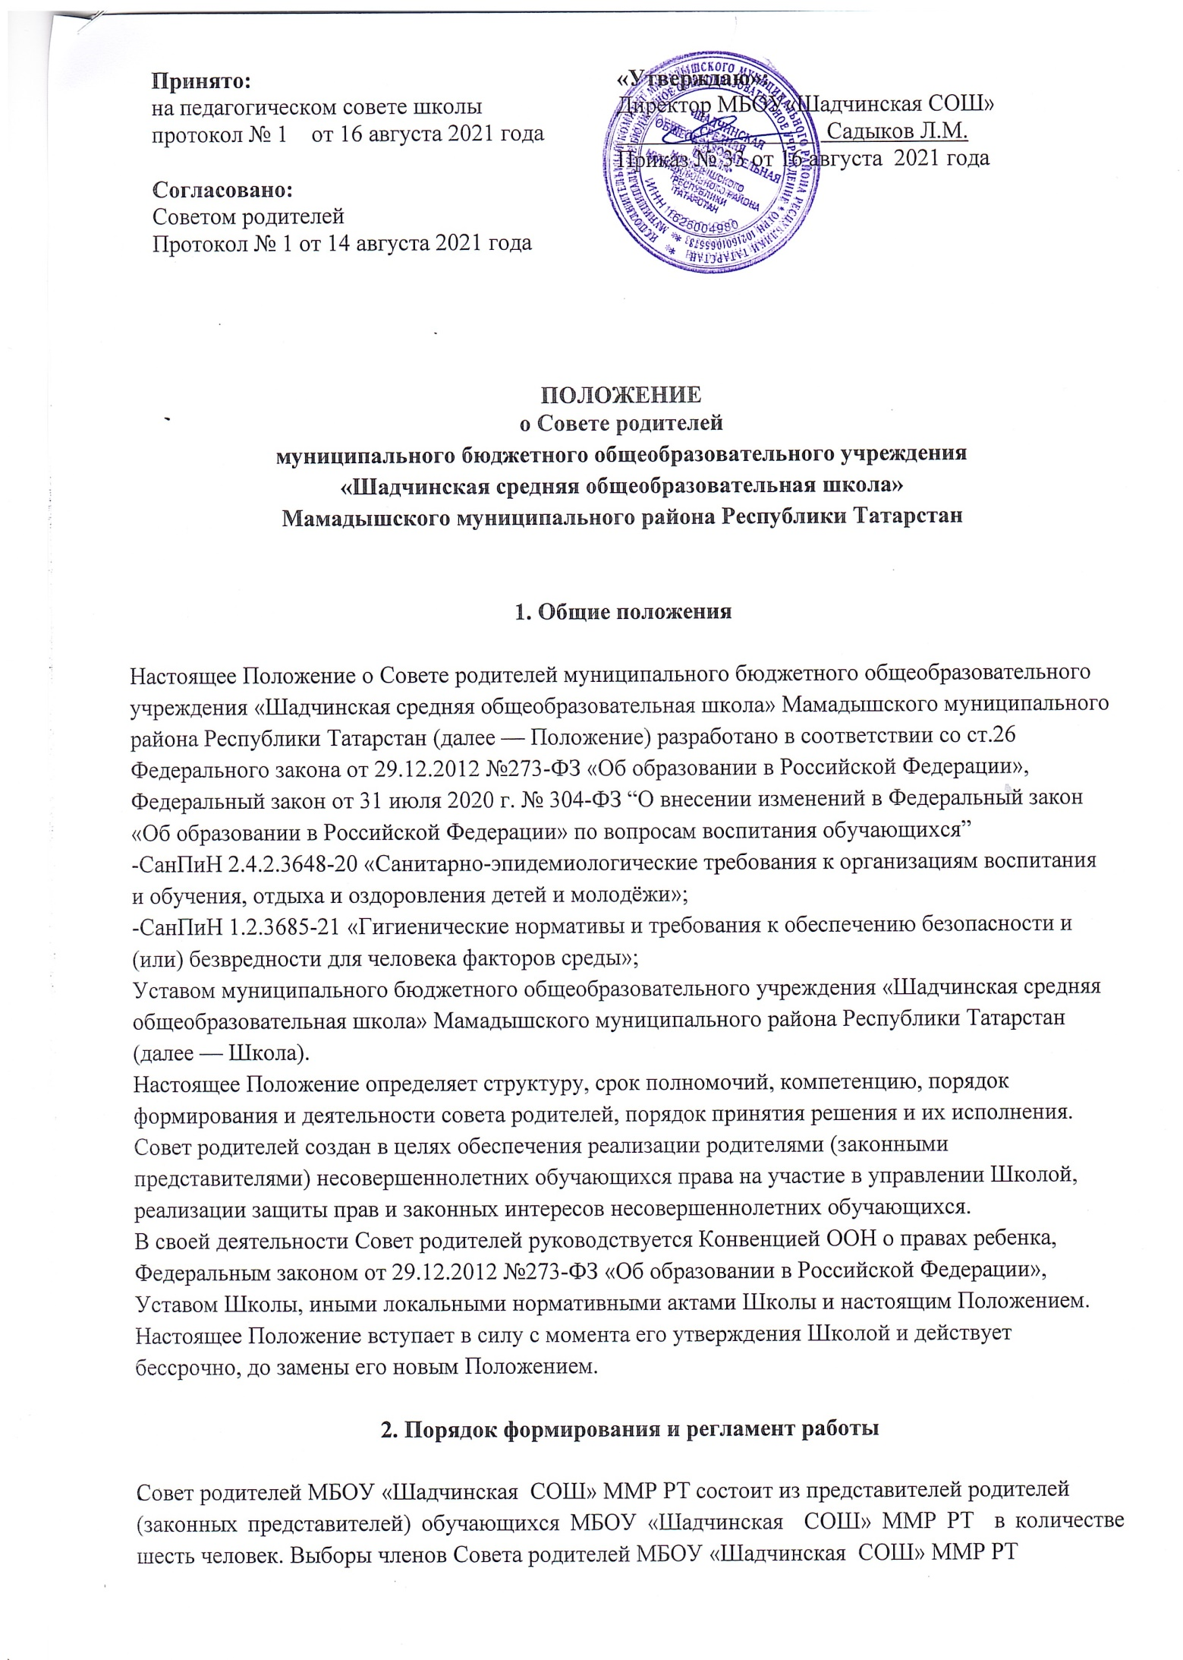

осуществляется на общешкольном родительском собрании.
Возглавляет Совет родителей МБОУ «Шадчинская СОШ» ММР РТ председатель, избираемый
из числа его членов путем открытого голосования простым большинством голосов.
Заседания Совета родителей МБОУ «Шадчинская СОШ» ММРРТ проводятся ежеквартально.
Обязанности по организации и проведению заседания совета родителей МБОУ
«Шадчинская СОШ» ММР РТ возлагаются на его председателя. Решения Совета родителей
МБОУ «Шадчинская СОШ» ММР РТ принимаются простым большинством голосов путем
открытого голосования.
Срок полномочий Совета родителей МБОУ «Шадчинская средняя общеобразовательная
школа» ММР РТ составляет 1 год. Одно и тоже лицо может быть членом Совета родителей
МБОУ «Шадчинская средняя общеобразовательная школа» ММР РТ неограниченное число
раз. Задачи Совета родителей:
Укрепление связей между семьей и школой в целях установления единства воспитательного
влияния на детей.
Привлечение родительской общественности к активному участию в жизни школы,
организация педагогической пропаганды среди населения, проведение разъяснительной и
консультативной работы.
Содействие в осуществлении охраны жизни и здоровья обучающихся, защиты их законных
прав и интересов.
Помощь в организации образовательного процесса школы, подготовке и проведении
общешкольных мероприятий.
Принятие решений, соответствующих действующему законодательству и локальным актам
школы.
Контроль соблюдения учащимися Устава школы.
3. Компетенция Совета родителей
Компетенция Совета родителей МБОУ «Шадчинская СОШ» ММРРТ:
-защита прав и законных интересов обучающихся и родителей (законныхпредставителей);
-изучение общественного мнения и потребностей родителей (законныхпредставителей)в образовательных услугах;
-принятие участия в организации и проведении мероприятий, непредусмотренных учебным планом (вечеров отдыха, дискотек‚туристических походов ит.п.);
-утверждение списков социально незащищенных детей, нуждающихся вматериальнойпомощи и в обеспечении бесплатным питанием;
-формирование временных комиссий (или иных рабочих органов) поразличнымнаправлениям деятельности;
-обсуждение и согласование локальных нормативных актов МБОУ «Шадчинская СОШ» ММР РТ, затрагивающих права и законные интересы обучающихся, а также их родителей (законных
представителей);
-выборы членов комиссии по урегулированию споров между участниками образовательных
отношений от родителей (законныхпредставителей) обучающихся МБОУ «Шадчинская СОШ»
ММРРТ.
4. Права и обязанности членов Совета родителей
Совет родителей имеет право:
а) вносить на рассмотрение предложения органам управления школой, получать информацию о результатах их рассмотрения;
6) организовывать временные комиссии под руководством Совета родителей для исполнения
возложенных на них функций.
Член Совета родителей имеет право:
а)инициировать обсуждение внепланового вопроса, касающегося деятельности школы, если
его предложение поддержит не менее 20 % присутствующих членов;
6) предлагать органам управления школой изменения в план мероприятий посовершенствованию воспитательной работы в отношении обучающихся;
в) вносить предложения о благодарности родителей (законных представителей)несовершеннолетних обучающихся за активную работу, оказание помощи в проведении
общешкольных мероприятий.
Совет родителей обязан:
а) выполнять план работы и решения Совета родителей;
6) отвечать за принимаемые решения;
в) устанавливать взаимопонимание между органами управления школой и родителями
(законными представителями) несовершеннолетних обучающихся в вопросах семейного и
общественного воспитания;
г) принимать решения в соответствии с законодательством.
5. Организация деятельности Совета родителей
Члены Совета родителей и иные приглашённые граждане, чья профессиональная и (или)
общественная деятельность, знания, возможностии опыт могут позитивным образом
содействовать решению вопросов, работают на общественных началах.
Первое заседание Совета родителей созывается директором школы не позднее чем черезмесяц после его формирования.
Из числа членов Совета родителей на первом заседании открытым голосованием простым
большинством голосов избираются председатель и секретарь.
Председатель Совета родителей направляет и организует его работу, осуществляет контроль
за выполнением решений.
Председатель Совета родителей может присутствовать (с последующим информированием
членов Совета родителей) на отдельных заседаниях педагогического совета школы,
заседаниях других органов управления школой по вопросам, относящимся ккомпетенции
Совета родителей.
Секретарь Совета родителей ведёт делопроизводство, осуществляет подготовку егозаседаний.
Заседания Совета родителей созываются, как правило, один раз в квартал.
Решения Совета родителей принимаются простым большинством голосов при наличии на
заседании не менее половины его членов. При равном количестве голосов решающим
является голос председателя Совета родителей.
Приглашённые участвуют в работе Совета родителей с правом совещательного голоса,
участия в голосовании не принимают.
Решения Совета родителей, принятые в пределах его компетенции и в соответствии с
законодательством Российской Федерации, носят рекомендательный характер.
Совет родителей отчитывается перед родителями (законных представителей)
несовершеннолетних обучающихся через своих представителей на классных собраниях не
реже двух раз в год.
6. Делопроизводство Совета родителей
6.1.Протоколы Совета родителей имеют печатный вид, хранятся в папке - накопителе, а по
окончании учебного года прошиваются. Протоколы подписываются председателем и
секретарём Совета родителей.

